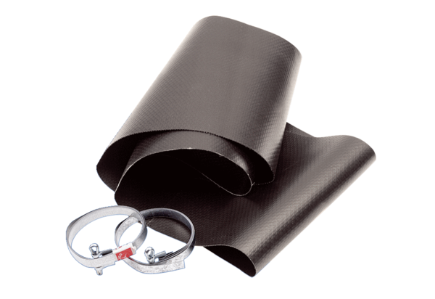Elastische Manschette EL 30Verpackungseinheit: 1 StückSortiment: C
Artikelnummer: 0092.0089Hersteller: MAICO

